| Carbucks ApS  Att.: Johannes Hessellund  Banegårdspladsen 2  8700 Horsens | **Natur Klima og Miljø**  Lill Dueholm  E-mail lid@balk.dk  Sagsnr.: 09.20.02-P19-1-24 |
| --- | --- |
|  | Dato: 26. juni 2024 |

# Carbucks ApS, Mileparken 2, 2740 Skovlunde - miljøtilsynsrapport 2024

Ballerup Kommune har den 25. juni 2024 udført et miljøtilsyn hos Carbucks ApS, Skovlunde.

|  |  |
| --- | --- |
| Virksomhedens navn | **Carbucks ApS** |
| Virksomhedens adresse | Mileparken 2, 2740 Skovlunde |
| CVR nummer | 40879528 |
| Matrikel | 14CF Skovlunde By, Skovlunde |
| Telefonnummer | 7171 3333 |
| Virksomhedstype | Q1 autoværksted (autolakering) |
| Baggrund for tilsynet | Basistilsyn |
| Deltagere på tilsynet | Fra virksomheden deltog Johannes Hessellund og Lill Dueholm fra Ballerup Kommune, C-BM |
| Tilsynet omfattede | Hele virksomheden (aktivitet og affald) |

Oversigtskort for Mileparken 2, 2740 Skovlunde:

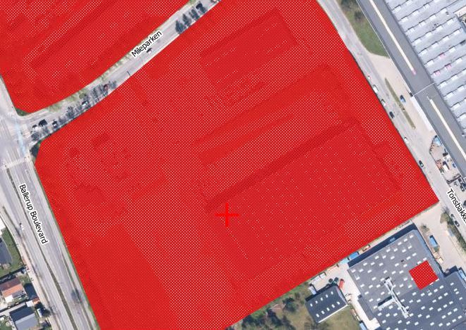

**Håndhævelser**

Der var ingen håndhævelser ved tilsynet.

**Generelt vedrørende Carbucks ApS**

*Aktiviteter*

På virksomheden foretages slibning og lakring af biler. I de to "arbejdskabiner" kan pladearbejdet og lakeringsarbejdet foretages i samme kabine. Bilerne køres direkte udefra og ind i kabinerne.

*Jordforurening*

Ejendommen er V2-forureningskortlagt; se ovenstående kort angivet med rødt.

*Kloakering*

Ejendommen er separatkloakeret. Tegninger kan findes på www.filarkiv.dk.

*Opvarmning*

Virksomheden opvarmes med varmepumpe.

**Gennemgang af miljøforhold**

*Vand*

Virksomheden er beliggende i indvindingsopland til vandforsyning.

*Spildevand*

Virksomheden har intet processpildevand.

*Luft*

Der er filtre på de forskellige udsug. Der foregår to slags udsugninger.

Al sug foregår via central punktudsugningsanlæg. Der er separat punktudsug til aluminium. Alle afkast er i følge entreprenøren minimum 2 meter over tag.

Når der foretages lakering anvendes indblæsning af luft i loft og udsugning i gulv via paint-stop filter og to sæt kuvertfiltre af forskellig typer. Herefter føres luften gennem filter med aktivt kul. Det er målet, at al VOC skal renses i filtrene, så emissionen af VOC er 0. I blanderummet er der ligeledes udsug, som også renses med kulfilter.

Systemet er bygget op som et 0-emmisionsanlæg, der måles kontinuert i afkast og med tilkoblet alarm. Der føres log over målingerne, som er tilgængelige for myndigheden til hver en tid.

Aktiviteten vurderes ikke at være til risiko for miljøet.

*Opbevaring/afhentning af affald*

Indendørs er der 3 små lågfade til henholdsvis spraydåser, malings-restaffald og malings-sliberester. Ringeordning.

Udendørs er der 2 x 660 l container til henholdsvis restaffald og til pap samt en mindre beholder til plast/drikkekartoner/metal. Fast ordning.

Nogle filtre tilbagetages af producent; andre kan håndteres som restaffald.

Opbevaringen af affald vurderes ikke at udgøre nogen større risiko for jord, luft eller grundvand. Det opbevares således, at det ikke umiddelbart er til risiko for miljøet.

**Afrunding**

Der blev ved tilsynet ikke fundet miljøforhold, der var direkte til risiko for forurening af jord, luft eller grundvand.

**Miljørisikovurdering**

|  |  |
| --- | --- |
| Dato for vurdering | 25-06-2024 |
| 1. Miljøledelse | 3 |
| 1. Regelefterlevelse | 1 |
| 1. Håndtering og opbevaring | 3 |
| 1. Emissioner | 3 |
| 1. Sårbarhed | 5 |
| Vægtet sandsynlighed | 1,80 |
| Vægtet konsekvens | 3,68 |
| Vægtet score | **2,74** |

Virksomhederne kan kategoriseres med 1, 3 eller 5):

Hvor 1 ved fx regelefterlevelse betyder, at virksomhederne overholder alle gældende regler.

Hvor 3 ved fx håndtering og opbevaring af kemikalier og farligt affald sker uden risiko for spild til kloak, jord eller vandmiljø.

Hvor 5 ved fx sårbarhed betyder, at virksomheden ligger i område med særlige drikkevandsinteresser.

Se nærmere forklaring risikovurderingen http://www2.mst.dk/Wiki/Tilsyn.Risikovurdering.ashx#tab2499

Den vægtede score bruges når vi skal prioritere miljøtilsynene for de kommende år. Næste tilsyn forventes at blive i 2. kvartal 2028.

Tilsyn offentliggøres (denne rapport) i Digital Miljø Administration (DMA) som tilgås via [www.dma.mst.dk](http://www.dma.mst.dk) – her er det muligt at se hvilke virksomheder der har fået miljøtilsyn hvornår og hvad der blev konstateret mv. på det enkelte tilsyn.

Med venlig hilsen

Lill Dueholm

Civilingeniør